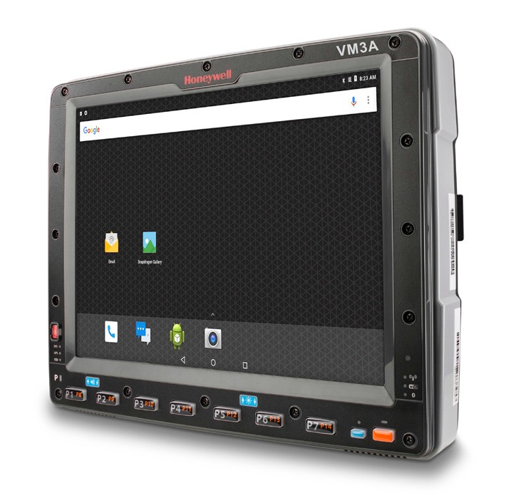

**VM3A**

**车载移动数据终端**

**业内功能强大的全尺寸车载移动数据终端，专为配送**

**中心、制造企业和货运等严苛应用场合而设计，可助力 客户实现无与伦比的运营效率。**

VM3A系列车载移动数据终端拥有诸多突破性功能来消除故障停机时间并最大化投资回报。产

品坚固耐用，除采用Android™操作系统外还继承了霍尼韦尔Mobility Edge™平台的种种优势， 有利于客户在整个企业范围内加速配置、认证和部署。VM3A可向后兼容至Android™ R版本，享 受超长的安全更新服务支持，最大化客户投资回报，降低总持有成本 (TCO)。此外，还内置高级 企业配置和软件支持工具，大幅简化设备设置、数据安全分发和软件更新等繁复的任务。

霍尼韦尔VM3A全尺寸车载移动数据终端非常适合

高规格的配送中心环境，可助力实现卓越的运营效 率。

该系列设计紧凑且符合人体工学，具备多项突破性功能，能帮助客户最大限度提升生产力，减

少视野障碍，降低甚至消除故障停机时间。内置强大的Qualcomm® 660处理器、集成键盘以 及2 x 2 MIMO WLAN通信技术，让工作人员时刻保持互联和高效。配备12”大尺寸显示屏，可承 受极端温度条件，无论室内室外均清晰醒目，并可选电阻式和电容式触摸屏，针对冷藏和冷冻 环境还可提供屏幕除霜器。

配备智能底座，方便客户能在车辆故障或工作量变化时快速切换设备，从而直接节省技术支

持和维护成本，同时最大限度提高效率。其前置面板可现场更换，因此企业只需替换低成本的 备用面板而非整个终端，从而最大程度地减少备件投资。此外，触摸屏或键盘故障还可交由企 业内部人员来维修，从而节省宝贵的时间和维护成本。

**特点&优势**

配备智能底座功能，

可在数秒内完成设备 拆装，不影响布线， 从而节省技术支持 和维护成本，最大限 度减少资本支出。

前面板可现场更换，

因此易损件可直接 由现场员工来维修， 无需专业技能，也不 用返厂维修，从而有 效降低维护成本。

超长的安全更新服务

支持，延长设备使用 寿命。相比于典型的 Android设备，基于 Mobility Edge平台的 产品可享受五年的超 长安全更新服务。

既优化生产力，又兼

顾降低IT技术支持成 本：所有基于霍尼韦 尔Mobilty Edge平台 的移动数据终端共 享通用的软硬件平 台。从IT的角度看， 都属于同类产品。

Mobility Edge硬件

平台和企业生命周期 工具为客户提供了一 种可加快开发部署并 保障性能和生命周期 管理的集成化、可复 制、可扩展途径。



**VM3A 车载移动数据终端** 技术规格

**系统架构**

**处理器：**2.2 GHz高通® 骁龙™ 660八核处理器 **操作系统：**Android 9 Pie **内存：**4 GB RAM，32 GB闪存 **存储扩展：**支持最大512GB microSD卡扩展（

兼容SDXC/SDHC/SDIO）

**音频：**耳机音频，可调音量的集成立体声扬声 器，集成麦克风

**输入/输出：**

增强型底座：2个有源RS- 232 COM端口，1个 A型USB 2.0有源主机端口，3个附加的USB 2.0有源主机端口，1个USB 2.0客户端端口，1 个以太网R J45端口，1个耳机端口，直流电源 输入和点火控制输入口

标准底座：2个有源RS-232 COM端口，1个 USB 2.0带电主机端口，1个USB 2.0客户端端 口，1个耳机端口，直流电源输入和点火控制 输入口

**传感器：**环境光传感器、加速度计、陀螺仪和 磁力计

**结构**

**电源和UPS：**10 … 60V 直流隔离电源，对于 90–24 0V AC交流电源和扩展的60–150V DC直 流电源，可选外部电源转换器；集成用于维护 的锂电池UPS，在0°C（32°F）条件下可供电30 分钟

**NFC：**集成近场通信功能

**软件**

霍尼韦尔电源工具和演示 终端仿真器

企业浏览器 应用程序启动器和锁定配置工具 适用于Android、Web和Xamarin的霍尼韦尔

Mobility SDK

支持第三方MDM解决方案

**显示屏：**

**室内：**307 mm (12.1”) XGA (1024 x 768) LED背

光显示屏，400 NIT，可选择幕消隐

**室外：**307 mm (12.1”) XGA (1024 x 768) LED背

光显示屏，900 NIT，可选屏幕消隐

**触摸屏：**标准：电阻式工业级触摸屏，支持手指

触摸和标准手写笔

**多点触摸：**可选电容式工业级触摸屏，支持手 指和导电笔触摸；强化玻璃包覆

**冷库环境：**可选带集成除霜器的电阻式工业级 触摸屏

**集成键盘：**七个可编程多功能键 **音频：**耳机音频，可调音量的集成立体声扬声

器，集成麦克风

**质保**

1年原厂质保

**服务计划**

可选服务计划，让您放心使用移动数据终端。

如需查看所有符合标准和认证的完整清单，敬请访问 [www.](http://www/)

honeywellaidc.com/compliance.

如需查看所有支持条码的完整清单，敬请访问www.honeywellaidc. com/symbologies.

Mobility Edge为霍尼韦尔国际公司的商标或注册商标。 Android为谷歌公司的商标或注册商标。 Qualcomm和Snapdragon为高通公司的商标或注册商标。 Bluetooth为蓝牙技术联盟的商标或注册商标。 所有其他商标均归各自所有者所有。

**机械参数**

**尺寸:**

数据终端：318 mm x 260 mm x 62 mm (12.5 in x 10.3 in x 2.4 in) 底座：180 mm x 155 mm x 54 mm (7.1 in x

6.1 in x 2.1 in)

装配深度：104 mm (4.1 in)

**重量：**

数据终端：3.0 kg (6.65 lbs)

标准底座：1.5 kg (3.2 lbs)

增强型底座1.1 kg (2.4 lbs)

底座重量包含安装滚珠

**工作温度：**-30°C … +50°C (-22°F … +122°F ) **储存温度：**-30°C … +50°C (-22°F … +122°F )

**湿度：**5% … 95%（无结露） **防护等级：**经独立认证，防护等级达IP66，能有效

防止水分和颗粒物入侵

**ESD：**符合EN 55024:2010标准【增强ESD：8 KV（ 直接放电）和15 KV（空气放电）】

**抗振动性能：**MIL-STD-810F，复合轮式的车辆振 动测试

**抗冲击性能：**SAE-J1455（MIL-STD-810G - 4.6.6

程序V – 危险机械冲击测试）

**无线连接**

**WLAN:** IEEE 802.11 a/b/g/n/ac; 2x2 MIMO，Wi-Fi联盟认证 **其他WLAN功能：**802.11 d/e/ f/g/h/i/j/k /m/

ma/REVma/mb/REVmb/REVmc/p/r/s/t

/v/u/w/y/z/aa/ac/ad/ae/af/ ah/ai/aj/ak /aq/ax

/802.11.1/802.11.2

**WLAN安全型：**OPEN、WEP、WPA / WPA 2（个 人及企业）

**支持的EAP：**兼容

TLS、PEAP、TTLS、PWD、FAST、LEAP和CCX

版本4

**WLAN天线：**双内置天线，双外接远程和直接连 接天线配件；2个SMA连接器，用于外接WLAN 天线

**蓝牙 (Bluetooth®)：**1.5类V.50蓝牙和BLE **蓝牙配置：**HFP、PBAP、A2DP、AVRCP、OP-

P、SPP和GATT

SDoC

**更多信息，请访问：**

[www.honeywellaidc.com.cn](http://www.honeywellaidc.com.cn/)

**霍尼韦尔安全与生产力解决方案集团**

中国上海浦东新区 张江高科技园区环科路 555 号 全国统一购买咨询热线：400 639 6841

VM3A车载移动数据终端产品彩页 | Rev A | 02/20

© 2020 Honeywell International Inc. 版权所有。